教育部108年度補助大專校院辦理學生事務工作計畫
「校園人權教育研討會」實施計畫
- 壹、計畫內容
- 依據：
依據教育部107年11月9日臺教學字1070196919號函「108年度補助大專校院辦理學生事務工作計畫」辦理。
- 活動目的：
(一)增進大專校院教職員生對人權法治教育之認識、提升友善校園人權理念與智能、透過專題演講與實地參訪活動，將理論與實際結合，建立校園人權與法治教育觀念之共識。
(二)藉由實務經驗與案例研討的分享與交流，促進各校學務和輔導人員擬定各校人權教育活動方案之設計與執行能力。
(三)因應網路世代的來臨，加強學生認知言論自由的真諦，喚起學生珍惜並省思言論自由之意義與價值，協助學生澄清價值與觀念，尊重人性尊嚴的價值體系，避免肇生網路霸凌事件，並於生活中實踐維護與保障人權。
(四)促進各校學務與輔導人員交流各項學務工作，集思廣益，達成自我成長，並達到反思效果。
- 指導單位：教育部、北二區大專校院學生事務工作協調聯絡中心。
- 承辦單位：馬偕學校財團法人馬偕醫護管理專科學校 學生事務處。
- 研討會時間：108年11月22日（星期五）09:30~16:50時。
- 研討會地點：馬偕醫護管理專科學校關渡校園7樓國際會議廳。
- 研習對象：北二區各校學務長、學務人員、教師、人權教育相關承辦人員及區內各高中職相關人員為主，每校派員1-2名參加，約計100名。
- 活動認證：凡全程參與研習者頒發研習證書。
- 報名須知：
- 報名時間：即日起至108年11月12日(星期二)止。
- 報名方式：活動採網路報名，請於11月12日(星期二)前至報名系統完成線上報名(https://forms.gle/SmHmFHoEfvPJuY858)。
- 已完成報名程序之參加人員名單，不另行通知報名成功，若有疑問請再以電話確認。
- 各校報名人員若不克出席會議，請儘早通知承辦單位。
※本報名惠請於108年11月12日前完成線上報名。
- 報到方式：請於108年11月22日(星期五)上午09:30-10:00，至馬偕專校關渡
校園綜合大樓7樓國際會議廳報到。
- 聯絡方式：
- 聯絡人：生活輔導組楊子慶組長、羅加琪辦事員。
- 聯絡電話：02-28584180#2155、2156。
- E-mail信箱：s070@mail.mkc.edu.tw。
- 預期成效：
（一）透過法律實務介紹，精進學務人員之法治素養，有效推動校園人權法治教育工作。
（二）藉由推動人權法治教育與言論自由等相關活動方案設計與實務經驗分享，提升各校學務夥伴對於人權教育與言論自由的認知，達到傳承與交流之目的，俾利學生事務與輔導實務工作之推展。
（三）增進學務夥伴瞭解並認知當前可能面臨的課題與挑戰，俾使落實言論自由落實在校園並深化校園民主。

- 貳、活動日程表

108年全國大專校院「校園人權教育研討會」議程表
108年11月22日（星期五）
09：30 － 10：00 | 報 到
10：00 － 10：10 | 【始 業 式】  主持：馬偕醫護管理專科學校 張讚昌 主任秘書  貴賓：教育部長官、北二區學務中心召集人
10：10 － 10：15 | 大合照
10：15 － 10：30 | 【相見歡】茶 敘
10：30 － 12：00 | 專題演講一  講題：你的權利 你的責任  主講：中華國際人權促進會李惠芬執行長  主持人：龍華科技大學 王延年學務長
12：00 － 13：00 | 午 餐
13：00 － 14:30 | 專題演講二  講題：學生易涉法律法律問題與救濟管道  主講人：台中高檢署 王捷拓檢察官  主持人：慈濟科技大學 牛江山學務長
14：30 － 14：50 | 茶 敘
14:50 － 15：40 | 專題演講三  講題：網路新世代 言論自由行不行？(暫定)  主講：萬能科技大學 簡顯光學務長  主持人：聖約翰科技大學 黃振紅學務長
15：40 － 16：30 | 專題演講四  講題：學生校園權益與申訴制度  主講：銘傳大學 王國治教授  主持人：國立臺北商業大學 盧智強學務長
16：30 － 16：50 | 【綜合座談暨閉幕式】  主持人：馬偕醫護管理專科學校 顏政通 學務長
16：50 － | 賦 歸

附錄、交通資訊
附錄一、交通資訊
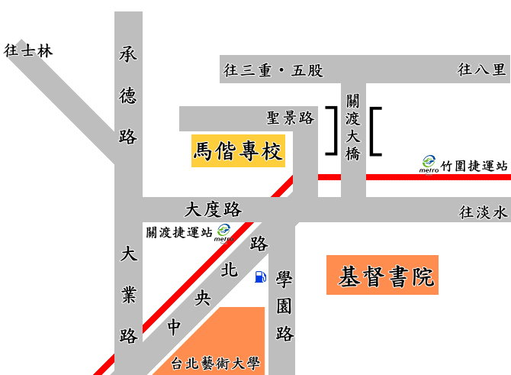
交通資訊：(免費接駁專車) 接駁時刻為09:00-10:00。
- 搭乘淡水捷運至紅樹林捷運站1號出口轉搭免費接駁專車至馬偕專校。
- 自行開車(本校無提供車位): 汽車可停關渡宮公有平面停車場(關渡宮對面)搭乘免費接駁專車至馬偕專校。

